**Evidencia DEC_0253**

**Login por Identidad Digital**

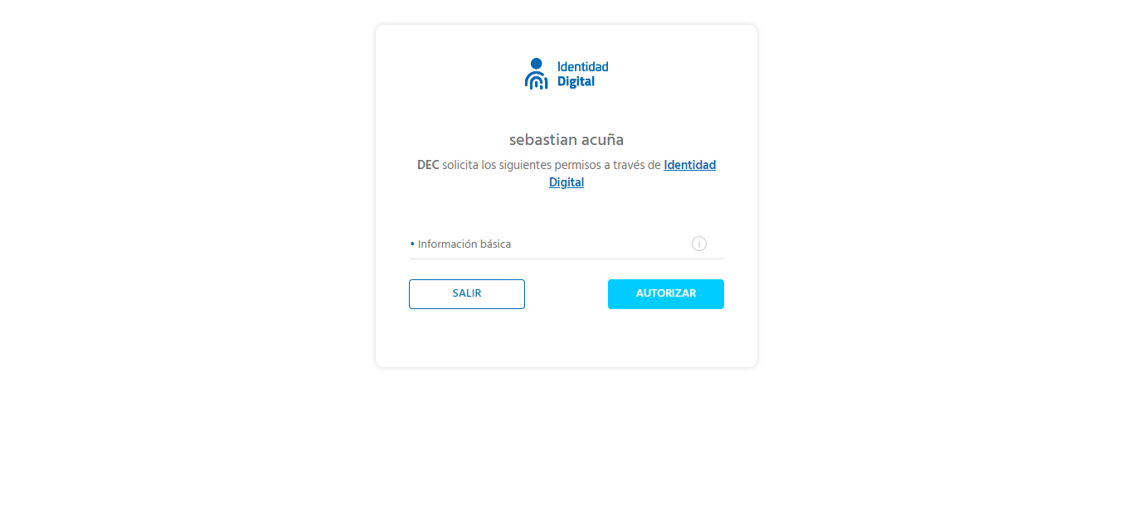

**Click al botón Autorizar**

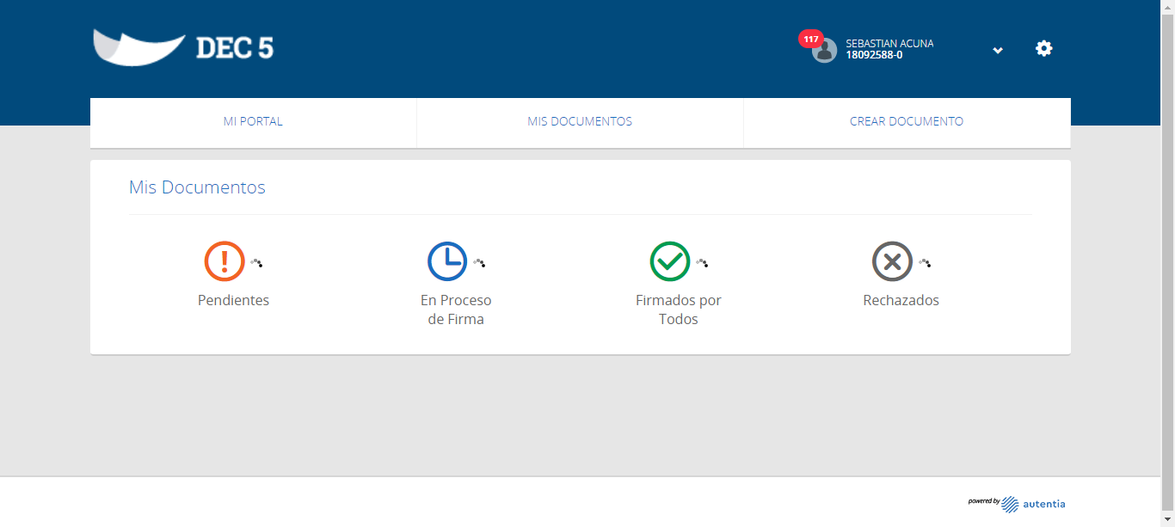

**Click a Configuraciones**

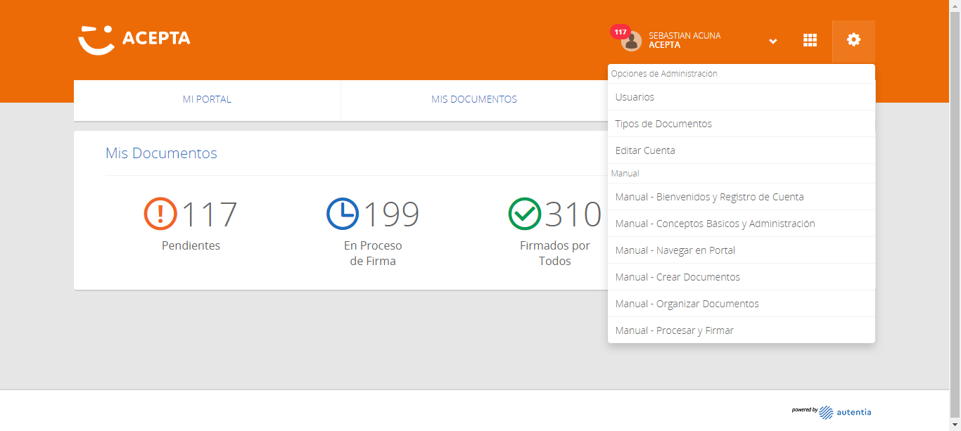

**Click Tipos de Documentos**

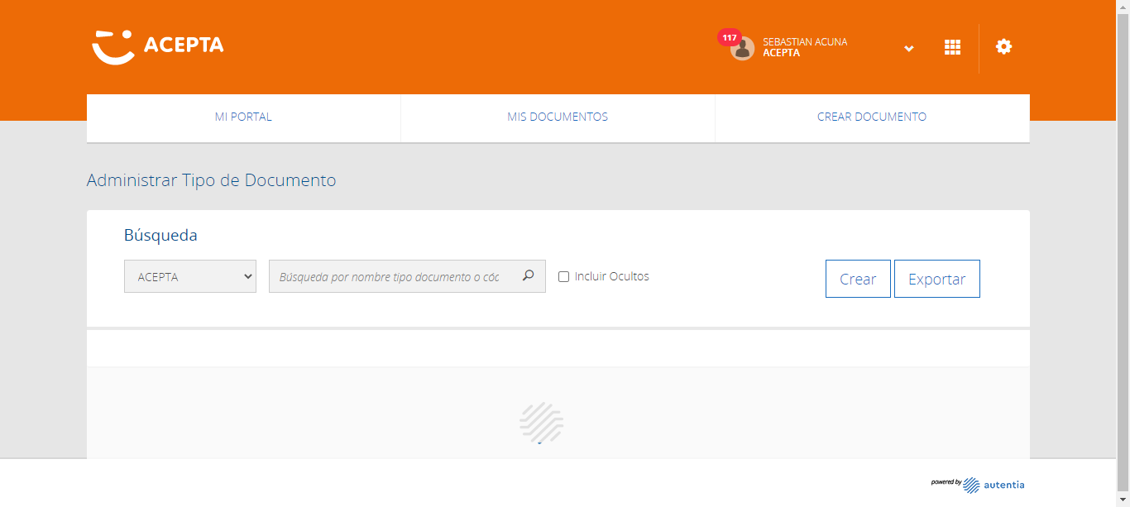

**click Link Crear**

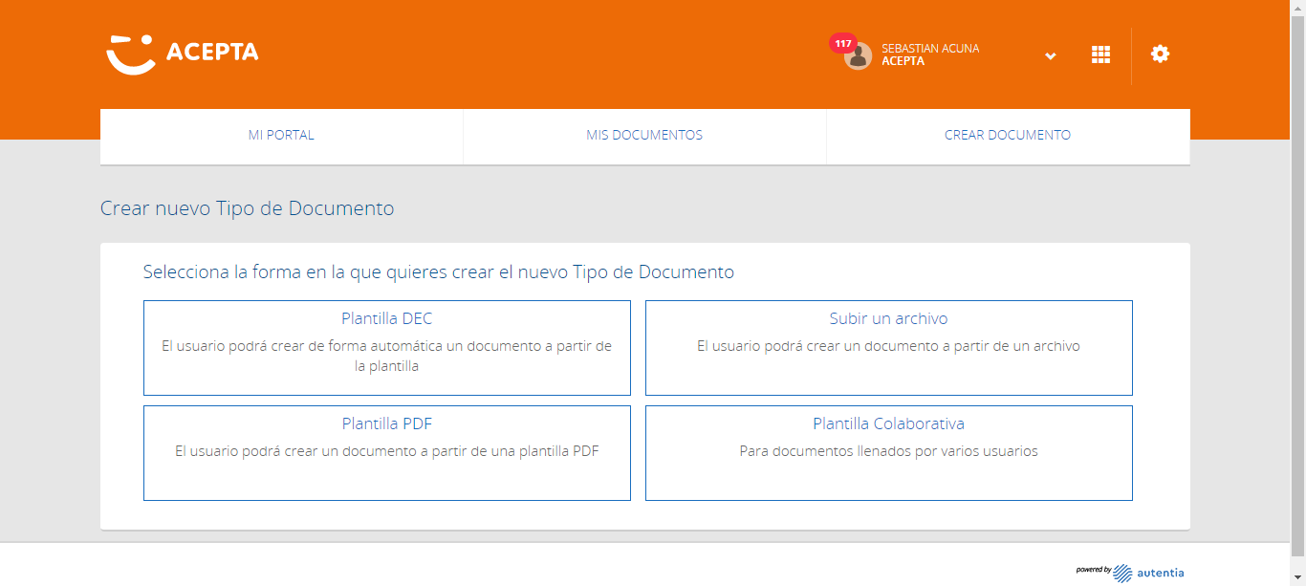

**click Link Plantilla DEC**

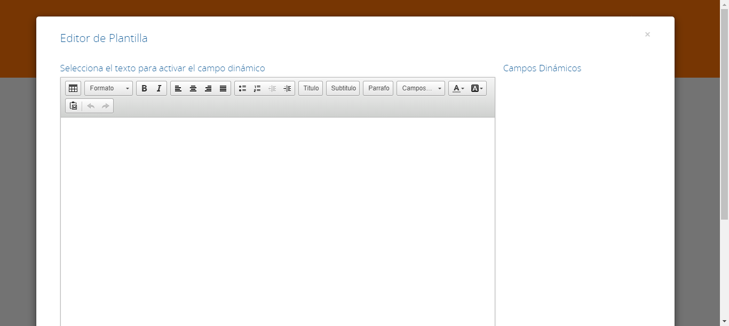

**Ingreso texto Editor Plantilla**

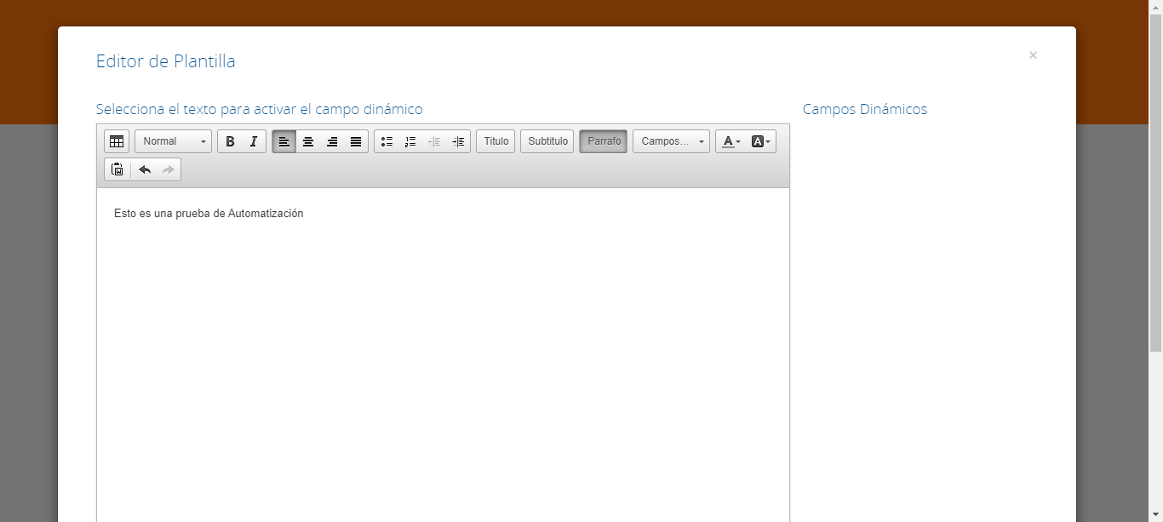

**Caso NOK**

